

**QuecPython**

**GUI Guider 实现LVGL GUI绘制 1.1**

**LTE系列**

版本： Quecpython GUI Guider实现LVGL GUI绘制

日期：2022-07-18

 状态：临时文件

www.quectel.com

|  |
| --- |
|  |
|  |

上海移远通信技术股份有限公司始终以为客户提供最及时、最全面的服务为宗旨。如需任何帮助，请随时联系我司上海总部，联系方式如下：

上海移远通信技术股份有限公司

上海市闵行区田林路1016号科技绿洲3期（B区）5号楼 邮编：200233

电话：+86 21 51086236 邮箱：[info@quectel.com](mailto:info@quectel.com)

或联系我司当地办事处，详情请登录：

<http://quectel.com/cn/support/sales.htm>

如需技术支持或反馈我司技术文档中的问题，可随时登陆如下网址：

<http://quectel.com/cn/support/technical.htm>

或发送邮件至：[support@quectel.com](mailto:support@quectel.com)

**前言**

上海移远通信技术股份有限公司提供该文档内容用以支持其客户的产品设计。客户须按照文档中提供的规范、参数来设计其产品。由于客户操作不当而造成的人身伤害或财产损失，本公司不承担任何责任。在未声明前，上海移远通信技术股份有限公司有权对该文档进行更新。

**版权申明**

本文档版权属于上海移远通信技术股份有限公司，任何人未经我司允许而复制转载该文档将承担法律责任。

版权所有 ©上海移远通信技术股份有限公司 2019，保留一切权利。

***Copyright ©*** ***Quectel Wireless Solutions Co., Ltd. 2019.***

# 文档历史

**修订记录**

|  |  |  |  |
| --- | --- | --- | --- |
| **版本** | **日期** | **作者** | **变更表述** |
| 1.0 | 2022-03-26 | 叶剑 | 创建文件 |
| 1.1 | 2022-07-18 | 高建 | 修改内容 |

# 目录

文档历史 3

目录 4

1 简介 5

2 上位机GUI Guider 6

2.1. 介绍 6

2.2. gui guider的使用 7

2.2.1. 创建工程 7

2.2.2. UI设计界面 8

2.2.3. 代码生成 8

3 quecpython与gui guider结合 10

3.1. 添加对LCD的初始化 10

3.2. 添加触摸（若无触摸可省略） 11

3.3. 修改生成的gui_guider.py 12

3.4. 复制脚本 12

4 注意 13

# 

1. 简介

为了更高效的基于quecpython LVGL 实现LCD GUI的绘制，故引入GUI Guider上位机使用。

1. 上位机GUI Guider
   1. 介绍

gui guider（恩智浦） 和 SquareLine Studio（lvgl官方）是LVGL上位机GUI设计工具，可以通过拖放控件方式设计LVGL GUI页面，加速GUI设计。设计完成后可在PC上仿真运行，确认设计完毕后生成python脚本，在整合入模组中。完成开发。

本文基于GUI Guider介绍。

GUI Guider的主要特征

* 支持Windows 10和Ubuntu 20.04。
* 支持中文、英文。
* 兼容LVGL V8.2.0版本。
* 支持拖放的所见即所得(WYSIWYG)用户界面设计。
* 多种字体支持及第三方字体导入。
* 可定制的中文字符范围。
* 小部件对齐方式:左、中、右。
* 自动产生LVGL C和micopython语言源代码。
* 支持默认样式和自定义样式。
* 演示应用程序集成。
* 实时日志显示。
* 集成上位机仿真器。
  1. gui guider的使用
     1. 创建工程

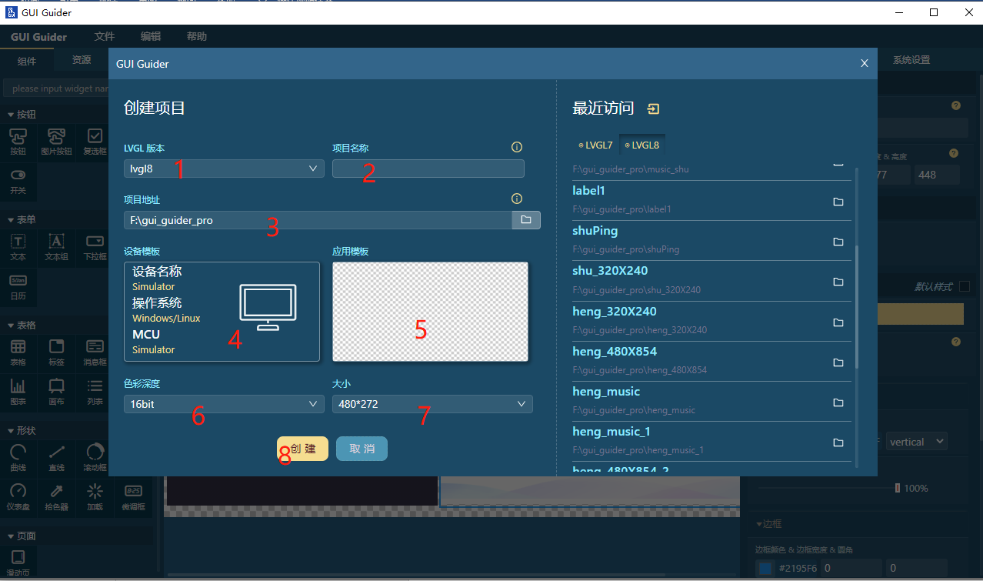

* 1. ：选择lvgl 版本。支持lvgl7 和 lvgl8
  2. ：设置工程名称
  3. ：设置工程路径
  4. ：选择平台模板，我们选择默认即可（simulator）
  5. ：选择应用模板。目前已经集成了多个例子，如果我们要实际应用，选择emptyUI即可
  6. ：选择设备支持的颜色深度。基于我们目前开发，选择16bit
  7. ：选择设备屏幕的分辨率
  8. ：完成创建
     1. UI设计界面

如图，是我编写一个音频播放的UI。

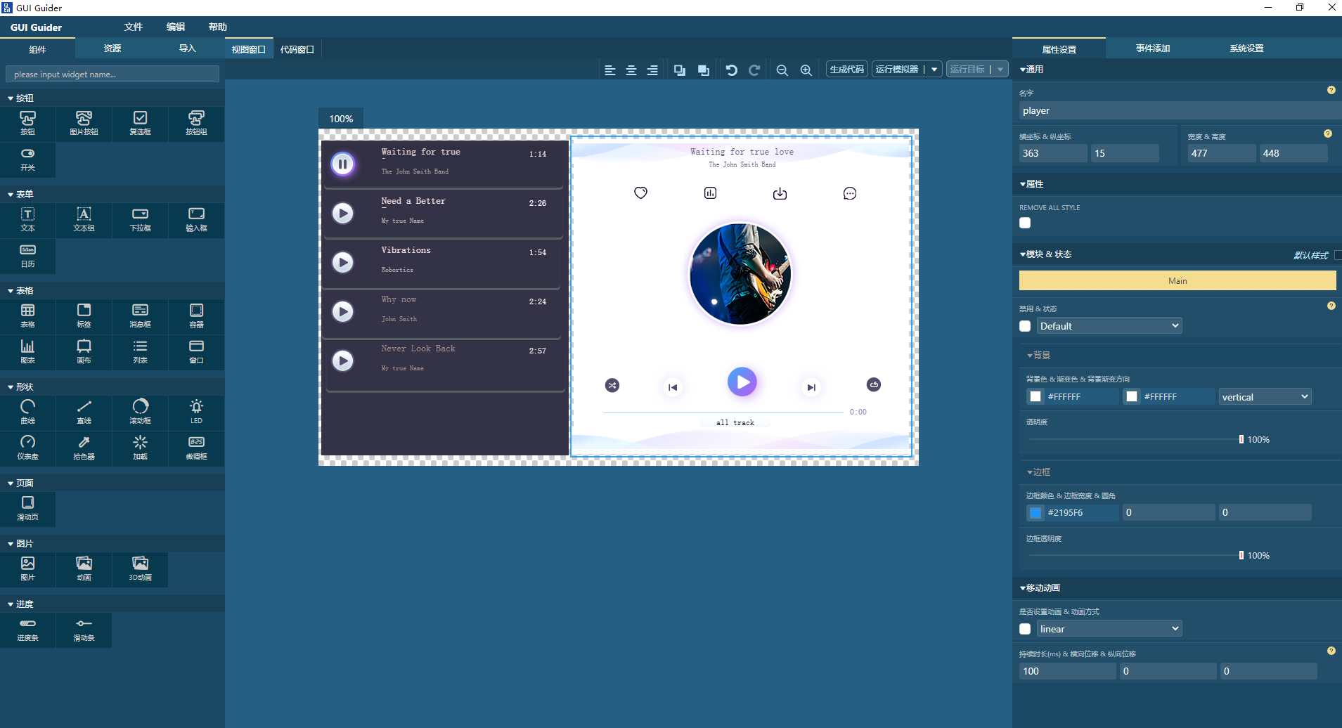

界面左侧是组件区，LVGL相关组件基本都罗列出来了。

界面中间是设计区。

界面右侧是控件的属性设置区。

UI设计完成后，可以使用模拟器预览一下实际的效果。预览器有两种环境，C和micro python。实测micropython会比C 慢上一个等级。

* + 1. 代码生成

UI设计完成后，我们点击生成代码按钮，即可生成C代码和python脚本。代码路径为工程下的generated目录下。

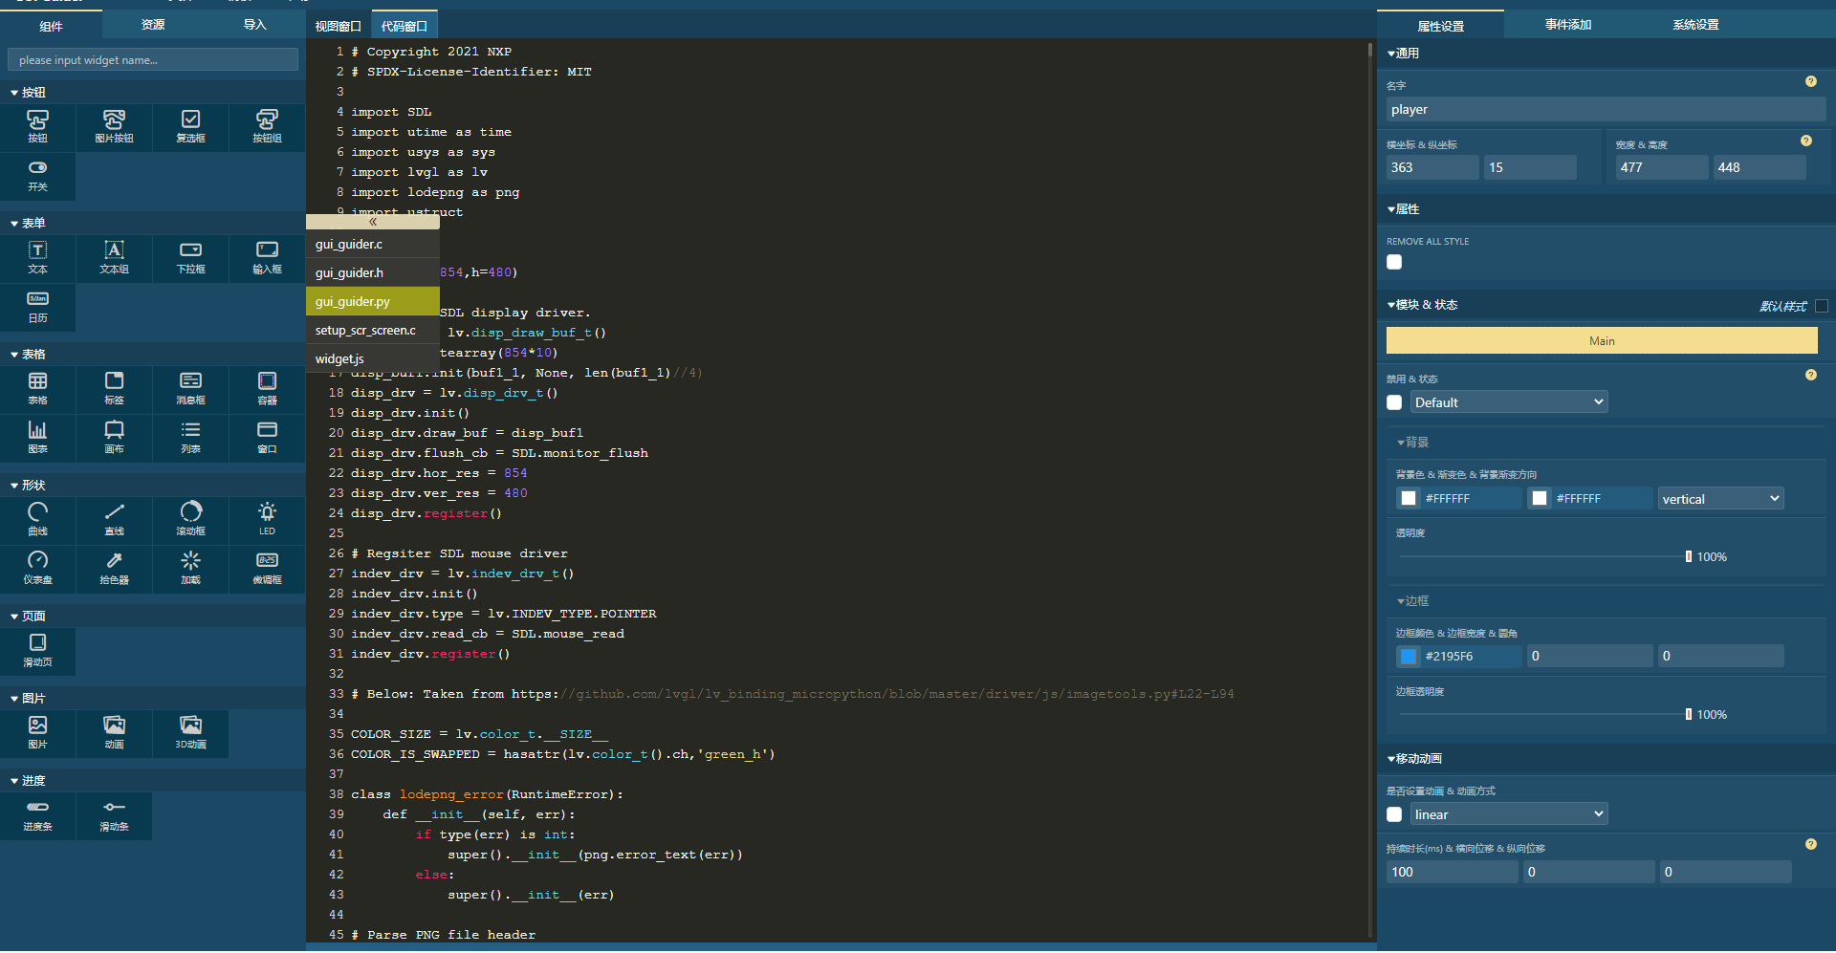

1. quecpython与gui guider结合

从第二章gui guider生成的脚本与实际应用的脚本还有些轻微差异。稍微修改后即可直接运行于模组中。主要实际操作如下：

* + 1. 添加对LCD的初始化。
    2. 添加对触摸IC的初始化。(若无触摸可省略)
    3. 修改gui guider生成的脚本
    4. 复制脚本到项目。

注意：本文将采用MIPI接口屏介绍

* 1. 添加对LCD的初始化

若是SPI接口详细请参考：<https://python.quectel.com/doc/doc/Advanced_development/zh/QuecPythonSub/LCD.html>

若是MIPI接口：目前仅展锐EC600U支持ST7701S驱动

本章以mipi接口，展开介绍。

由于mipi屏只适用于竖屏，而实例中需要横屏显示。故需要LVGL旋转。

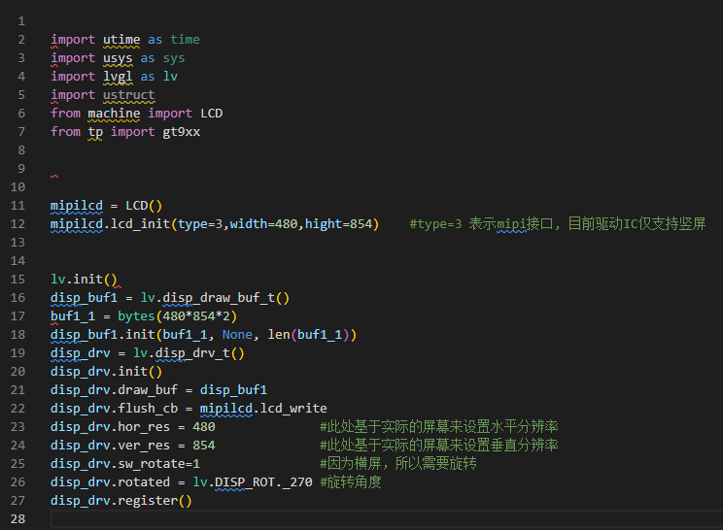

* 1. 添加触摸（若无触摸可省略）

关于触摸，可以参考文档（quecpython 触摸ic GT9xx添加）<https://knowledge.quectel.com/pages/viewpage.action?pageId=138374710&preview=/138374710/138374718/QuecPython_GT9xx%E9%A9%B1%E5%8A%A8%E6%B7%BB%E5%8A%A0.docx>

目前触摸支持两种：xpt2046 和 GT9xx系列

目前屏幕触摸IC为GT911。故以此说明，xpt2046类似。

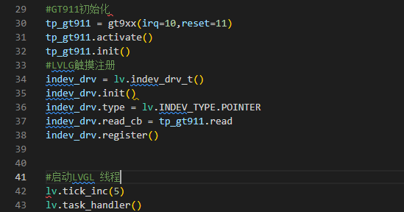

* 1. 修改生成的gui_guider.py

使用gui_guider_script_handle.py处理gui guider工具生成的脚本gui_guider.py。

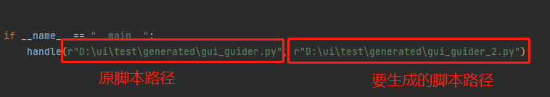

注意：如果使用了textarea，switch开关等组件，处理脚本可能有些小问题，后面可能需要自己修改下，问题不大。

经过处理后的ui脚本修改了图片的使用方式，以及删除了不必要的try语句。

* 1. 复制脚本

将处理后的脚本整段复制到项目即可。

1. 注意

实际开发过程中，需要注意的事项：

一：设计过程中，一定会遇到控件之间的联动（即事件）。可以直接在gui guider中编写，也可以生成代码后，二次加工。

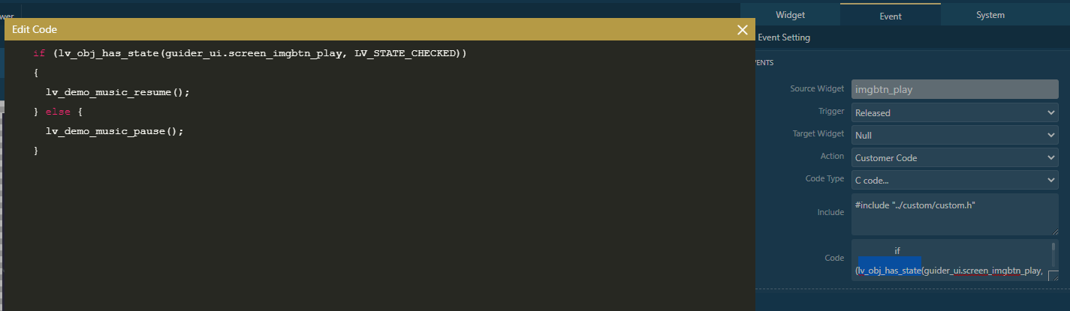

二： 由于资源有限，本着资源最小化原则，能通过控件完成的尽量不要使用图片，动画。

三：添加示例代码

脚本：

